«Твори свое здоровье сам»
07.06.2021
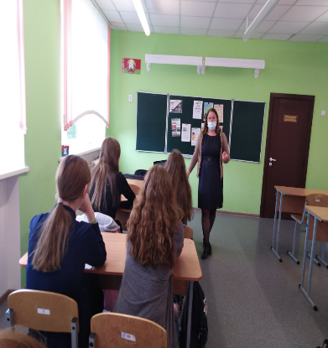
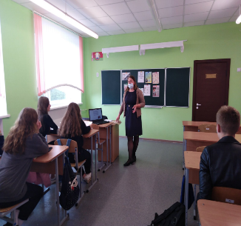
Вечер вопросов и ответов «Профилактика алкогольной и наркотической зависимости» проведен в заключении 2021 учебного года районного проекта «Твори свое здоровье сам», который был запущен на базе ГУО «Козловщинская средняя школа» для учащихся 10 классов. Была представлена презентация по профилактике алкогольной и наркотической зависимости среди подростков. Валеолог центра гигиены и эпидемиологии дала рекомендации как не попасть ребятам в «коварные сети» (вредных привычек). Предложила альтернативу свободного времяпровождения с пользой для своего здоровья. В преддверии летних каникулов были даны рекомендации как с пользой провести летнее время года, оздоровить и подготовить организм к новому учебному году.
Подведя итог работы проекта за 2020-2021 - учебный год участники мероприятия пришли к тому, что данный проект принес много полезной информации. С 2021 г учебного года проект продолжит работу.

Материал подготовила валеолог ГУ «Дятловский райЦГЭ» Наталья Ивановна Юреня

